 | COLÉGIO PEDRO II - UNIDADE SÃO CRISTÓVÃO III  3ª SÉRIE – MATEMÁTICA – PROFº MARCOS –  www.professorwaltertadeu.mat.br

SUPERENGE 2
1) (UERJ) No sistema de coordenadas cartesianas abaixo, estão representadas as funções f(x) = 4x – 4 e g(x) = 2x² – 12x + 10.

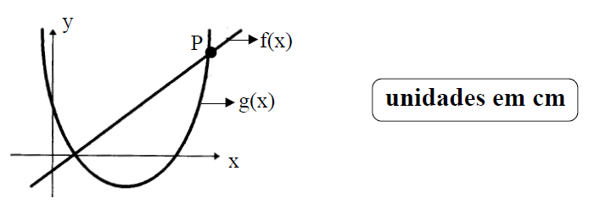
Com base nos dados acima, determine:
A) as coordenadas do ponto P.
B) o conjunto-solução da inequação < 0 , f(x) ≠ 0.
2) (UFF) Seja f a função real de variável real definida por f (x) = log$\sqrt{\frac{1}{x}}$.
a) Determine o domínio de f.
b) Defina a inversa de f.

3) (UFF) Cada linha e cada coluna da matriz A₁₀₀ _{x 100} constitui uma progressão aritmética conforme indicado a seguir:

$A=\begin{aligned}\left(\begin{matrix}\begin{aligned}1 \\ \end{aligned} & \begin{aligned}2 \\ \end{aligned} & \begin{aligned}3 \\ \end{aligned} & \begin{aligned}L \\ \end{aligned} \\ \begin{aligned}\text{101} \\ \end{aligned} & \begin{aligned}\text{102} \\ \end{aligned} & \begin{aligned}\text{103} \\ \end{aligned} & \begin{aligned}L \\ \end{aligned} \\ \begin{aligned}\text{201} \\ \end{aligned} & \begin{aligned}\text{202} \\ \end{aligned} & \begin{aligned}\text{203} \\ \end{aligned} & \begin{aligned}L \\ \end{aligned} \\ M & M & M & \end{matrix} | \right) \\ \end{aligned}$
Determine a soma dos elementos da diagonal principal de A.

4) (UFF) Considere o tetraedro regular MPQR, de aresta a, representado na figura.

Determine a área do triângulo M N P, sabendo que N é ponto médio de $\overline{\text{QR}}$.

5) (UFF) Sabendo que sen x – cos x = $\frac{1}{3}$, $0≤x≤\frac{p}{2}$, determine sen 2x.

6) (UFF) Determine a área da região hachurada na figura abaixo, sabendo que todas as circunferências têm raio r.

7) (UFF) O triângulo PQR é retângulo em Q, N é ponto médio de $\overline{\text{QR}}$ e $\overline{\text{NM}}$ é perpendicular a $\overline{\text{PR}}$, conforme a figura abaixo.
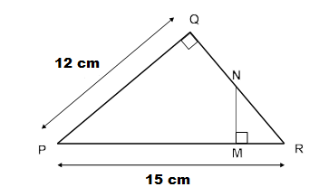
Determine a medida de $\overline{\text{NM}}$.

8) (UERJ) Observe a figura I, onde ABC é um triângulo retângulo e {r, s, t, u} é um feixe de retas paralelas equidistantes.
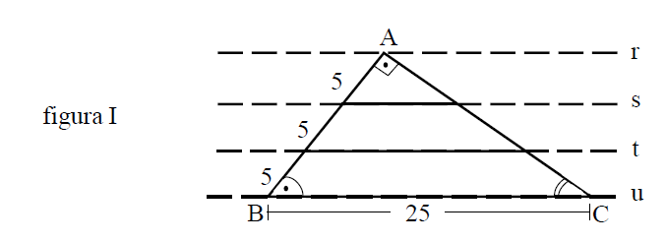
A figura I foi dobrada na reta (t), conforme ilustra a figura II.
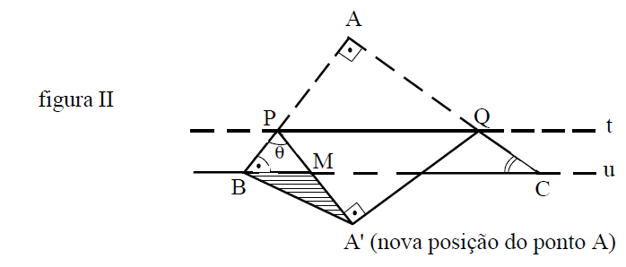
Calcule:
A) a área do triângulo A'BM, hachurado.
B) o seno do ângulo θ = BPA'.

9) (UERJ) A figura abaixo representa o polinômio P definido por P(x) = x³ - 4x.
a) Determine as raízes desse polinômio.
b) Substituindo-se, em P(x) , x por x - 3 , obtém-se um novo polinômio definido por y = P(x - 3).
Determine as raízes desse novo polinômio.

10) (UERJ) Observe o gráfico da função f, que possui uma imagem f(x) = |2 sen (2x)|para cada x real.
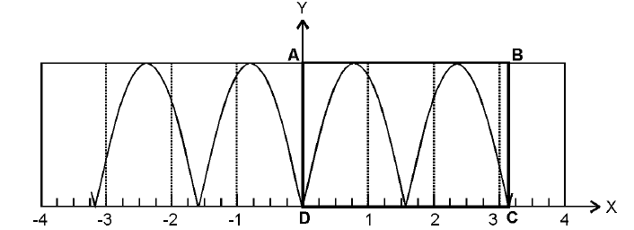
a) Sendo C o ponto de interseção do gráfico com o eixo x, D a origem e AB tangente ao gráfico de f, calcule a área do retângulo ABCD.
b) Mostre graficamente que a equação |2 sen (2x)|= x² tem três soluções.
Justifique a sua resposta.

